Elektros ir elektroninė įranga – įranga, kuriai tinkamai funkcionuoti reikalingos elektros srovės arba elektromagnetiniai laukai, ir įranga, skirta kurti, perduoti arba išmatuoti tokias sroves ar laukus, skirta naudoti su ne didesne kaip 1000 V įtampa esant kintamajai srovei ir su ne didesne kaip 1500 V įtampa esant nuolatinei srovei.
Elektros ir elektroninėje įrangoje gali būti pavojingų medžiagų (pvz. gyvsidabrio, švino, kadmio, chromo), kurios gali kelti pavojų aplinkai ir žmonių sveikatai. Todėl šios atliekos turi būti perduodamos atliekų tvarkytojams saugiam tvarkymui ir perdirbimui. Perduodant elektros ir elektroninės įrangos atliekas atliekų tvarkytojams saugoma aplinka ir tausojami gamtos ištekliai.
Elektros ir elektroninė įranga žymima specialiu simboliu:
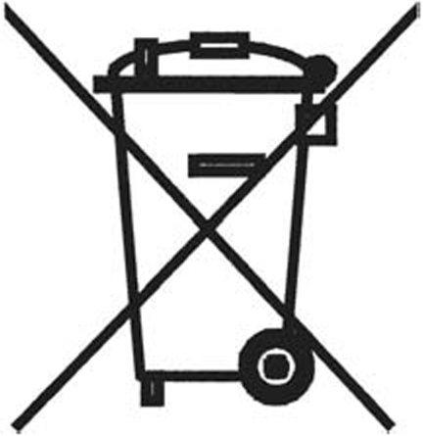
Šiuo specialiu perbraukto konteinerio simboliu paženklintos elektros ir elektroninės įrangos atliekos privalomos rinkti atskirai ir nešalinti kartu su kitomis komunalinėmis, buitinėmis atliekomis.

Buitines elektros ir elektroninės įrangos atliekas atliekų turėtojas (elektros ir elektroninės įrangos vartotojas) gali (pasirinktinai):
- nemokamai pristatyti į elektros ir elektroninės įrangos gamintojų ir importuotojų įrengtas tokių atliekų priėmimo vietas;
- nemokamai pristatyti į elektros ir elektroninės įrangos platinimo vietas;
- nemokamai pristatyti į savivaldybių įrengtas didelių gabaritų atliekų surinkimo aikšteles;
- perduoti tokias atliekas turinčiam teisę tvarkyti atliekų tvarkytojui.

Ne buitines elektros ir elektroninės įrangos atliekas atliekų turėtojas gali (pasirinktinai):
- pristatyti į elektros ir elektroninės įrangos gamintojų ir importuotojų įrengtas tokių atliekų priėmimo vietas;
- pristatyti į tokios įrangos platinimo vietas;
- perduoti tokias atliekas turinčiam teisę tvarkyti atliekų tvarkytojui.

Elektros ir elektroninės įrangos atliekų negalima šalinti į buitinėms atliekoms skirtus konteinerius.
Daugiau informacijos apie esamas elektros ir elektroninės įrangos atliekų surinkimo sistemas ir galimybes jomis naudotis galite rasti:
- https://eei.lt/atlieku-tvarkymas/;
- https://eei.lt/gyventojams-ir-imonems/.

